SERVIÇO DE PROTEÇÃO SOCIAL BÁSICA NO DOMICÍLIO PARA PESSOAS COM DEFICIENCIA E IDOSAS.

RELATÓRIO DE CUMPRIMENTO DAS ATIVIDADES DO OBJETO.

Período de Referência: março de 2019 a fevereiro de 2020

Serviço de Proteção Social [ x ] Básica [ ] Especial

1) IDENTIFICAÇÃO:

Organização da Sociedade Civil: Centro Educacional Rebouças - CER
Endereço: Av. Rebouças, nº350 – Jd. Luz D’Alma – Sumaré/SP
Telefones: (19) 3828 7850
Email: contato@cer.org.br
Site: https://cer.org.br

2) RESPONSÁVEL LEGAL:

Nome: José Dantas Silva
Cargo: Presidente
Endereço: Av. Rebouças, nº350 – Jd. Luz D’Alma – Sumaré/SP
Telefone: (019) 3828 7850
Email: contato@cer.org.br

3) RESPONSÁVEL TÉCNICO PELO SERVIÇO:

Nome: Luciene da Silva
Cargo: Assistente Social
N. do Conselho de Classe: 50.712
Endereço: Av. Rebouças, nº350 – Jd. Luz D’Alma – Sumaré/SP

Nome: Vandinéa de Oliveira da Silva
Cargo: Assistente Social
N. do Conselho de Classe: 46.097
Endereço: Av. Rebouças, nº350 – Jd. Luz D’Alma – Sumaré/SP

4) ÓRGÃO GESTOR:

Nome: Secretaria Municipal de Inclusão, Assistência e Desenvolvimento Social
Endereço: Av. Brasil, 1111 – Jd. Nova Veneza – Sumaré/SP CEP: 13177-050
Telefones: (19) 3399-5769
Email: apoiotec.siades@gmail.com

5) DESCRIÇÃO DO SERVIÇO:

5.1 Identificação do Objeto:
Serviço de Proteção Social Básica no Domicílio para Pessoas com Deficiência e Idosas.
5.2 Objetivo Geral:
Prevenir agravos que possam desencadear rompimento de vínculos familiares e sociais.
5.3 Público Alvo:
DESCRIÇÃO DOS USUÁRIOS ATENDIDOS DO PERÍODO | QUANTIDADE
Crianças (0-11 anos e 11 meses) | 03
Adolescentes (12-17 anos e 11 meses) | 00
Idosos (acima de 60 anos) | 53
Pessoas com Deficiências (todas as idades) | 34
Mulheres (acima de 18 anos) | 50
Homens (acima 18 anos) | 39

5.4 Público Prioritário:
Pessoas com deficiência e/ou pessoas idosas que vivenciam situações de vulnerabilidades sociais pela fragilização de vínculos familiares e sociais e/ou pela ausência de acesso de possibilidades de inserção, habilitação social e comunitária, beneficiários do BPC e de programa de transferência de rendas.

5.5 Campo da vulnerabilidade social:
E do conhecimento público que existem demandas de várias ordens, as quais são identificadas nos atendimentos de órgãos públicos da rede e direcionadas aos respectivos serviços. As principais demandas consistem no campo das vulnerabilidades de situações socioeconômica, no âmbito da saúde, previdência social, risco habitacional, vínculos fragilizados e / ou rompidos de ordem familiar e social.

5.6 Dias e Horários de Atendimento:
O expediente de trabalho é realizado de segunda a sexta feira, das 07h00 às 17h00.
5.7 Meta de Atendimento:
São 90 beneficiários.
ETAPA/FASE | QUANTIDADE |  |  | COMENTÁRIOS
... | Prévia | Med | Real | ...
Visitas domiciliares | 1080 |  | 1080 | Houve o cumprimento da meta de atendimento.
Plano de Desenvolvimento do Usuário - PDU | 1080 | ... | 1080 | Instrumental padrão.
Relatórios de evoluções | 1080 | ... | 1080 | Atualização dos dados das visitas realizadas e intervenções.
Reunião interna de supervisão | 48 | ... | 48 | Semanalmente.
Discussão de caso com as equipes do CRASs | 384 | ... | 384 | Por vezes, se faz necessário mais reuniões - intercorrências
Encaminhamentos ao CREAS | 13 | ... | 13 | Excede a proteção social básica.
Reunião com familiares | 480 | ... | 480 | Média variável condicionada aos contextos familiares.
Reunimos beneficiários, familiares e cuidadores | 90 | ... | 40 | Confraternizações semestrais. As limitações físicas e mentais de alguns beneficiários impedem-os de participarem.
Aplicação de dinâmica | 90 | ... | 40 | Confraternização. As limitações físicas e mentais de alguns beneficiários impedem-nos de participar.
Contatos de rede | 360 | ... | 360 | Média variável conforme a análise de cada caso.

6. PLANEJAMENTO DA IMPLANTAÇÃO:

Termo vigente desde março de 2019, através do chamamento público. Na ocasião a demanda do segmento requeria uma ação intensificada no domicílio de pessoas com deficiência e idosas, cujas demandas é cada vez mais crescente. O planejamento da implantação do Serviço ocorreu paulatinamente, através de ideias, sugestões e reuniões entre os representantes do CER e Prefeitura Municipal (SMIADS). Posteriormente, manteve-se as reuniões entre representantes SMIADS, a coordenação do CER, bem como as equipes técnicas do SPSBDDI e CRASs. Assim, o projeto nasceu de esforços e articulações de profissionais de rede da rede de serviços, com o objetivo de prevenir e / ou reduzir os riscos sociais do público alvo. A construção da organização ocorreu de forma coletiva democrática, priorizando sempre a qualidade do serviço a ser ofertado. A ações foram desenvolvidas e articuladas com os serviços públicos setoriais de forma genérica e sistemática. Atualmente, o Serviço vem sendo estruturado em constante aprimoramento, adequando-se ao perfil dos beneficiários em acompanhamento, conforme prevê os critérios da Tipificação dos Serviços Socioassistenciais.

7) RECURSOS HUMANOS E OPERACIONAIS DO SERVIÇO:

7.1 Recursos Humanos:
FUNÇÃO | NOME | CARGA HORÁRIA | VÍNCULO EMPREGATÍCIO
Assistente social | Vandinéa de Oliveira da Silva | 30 horas / Semanais | CLT
Assistente social | Luciene da Silva Soares | 30 horas / Semanais | CLT
Assistente administrativo | Carolina Batista da Silva | 44 horas / Semanais | CLT
Auxiliar administrativo | Ana Caroline Santana | 44 horas / Semanais | CLT

7.2 Estrutura Física:
DESCRIÇÃO | QUANTIDADE | DISPONÍVEL NO OBJETO | REPAROS REALIZADOS | OBSERVAÇÕES
Área de Espera | 01 | 01 | Manutenção básica | Recurso compartilhado
Recepção | 01 | 01 | Manutenção básica | Recurso compartilhado
Sala Coordenação Gerência | 01 | 01 | - | Recurso compartilhado
Sala de Adiministrativo | 01 | 01 | - | Recurso compartilhado
Sala da Diretoria | 01 | 01 | - | Recurso compartilhado
Sala Adm/Financeiro | 01 | - | - | Recurso compartilhado
Banheiro Feminino | 02 | 02 | - | Recurso compartilhado
Banheiro Masculino | 02 | 02 | - | Recurso compartilhado
Refeitório / Pátio de Atividades | 01 | 01 | Manutenção básica | Recurso compartilhado
Sala de Atividades Multiuso | 01 | 01 | - | Recurso compartilhado
Cozinha | 01 | 01 | Manutenção básica | Recurso compartilhado
Dispensa de Alimentos | 01 | 01 | - | Recurso compartilhado
Sala Exclusiva Equipe Técnica | 01 | 01 | - | Recurso exclusivo
Sala Exclusiva para Coordenação e Equipe Técnica | 01 | - | - | -
Sala de Atividade Socioeducativa | 03 | - | - | -
Lavanderia | 01 | 01 | Manutenção básica | Recurso compartilhado
Laboratório de Informática | 01 | 0 | - | -
Banheiro adaptado para pessoas com deficiência | 01 | 01 | - | Recurso compartilhado
Sala de Atendimento / Reunião | 01 | 01 | - | Recurso compartilhado
Almoxarifado | 01 | 01 | - | -
Vestuário masculino com acessibilidade para pessoas com deficiência | 01 | - | - | -
Vestuário feminino com acessibilidade para pessoas com deficiência | 01 | - | - | -
Sala de atividades culinárias | 01 | - | - | -
Campo de futebol | 01 | - | - | -
7.3 Recursos Físicos:
DESCRIÇÃO | QUANTIDADE | DISPONÍVEL NO OBJETO | REPAROS REALIZADOS | OBSERVAÇÕES
Aparelho de som | 03 | 01 | - | Recurso compartilhado
Aparelho telefônico | 10 | 01 | - | Recurso exclusivo
Ar condicionado | 11 | 01 | - | Recurso exclusivo
Armário de aço | 08 | - | - | -
Armário de madeira | 02 | - | - | -
Armário Escritório | 09 | - | - | -
Bebedouro | 02 | 02 | - | Recurso compartilhado
Cadeira escolar | 40 | - | - | -
Cadeira de escritório | 30 | 03 | Manutenção básica | Recurso exclusivo
Cadeira de ferro | 43 | - | - | -
Cadeira de plástico | 262 | 262 | - | Recurso compartilhado
Cadeira longarina | 02 | - | - | -
Câmera fotográfica | 03 | 01 | - | Recurso exclusivo
Cavaquinho | 04 | - | - | -
Computador | 23 | 02 | Manutenção computadores | Recurso compartilhado
DVD | 01 | 01 | - | Recurso compartilhado
Estante de aço | 14 | 14 | - | Recurso compartilhado
Flauta | 25 | - | - | -
Fogão industrial | 02 | - | - | -
Freezer | 03 | - | - | -
Fone com microfones | 10 | - | - | -
Gabinete embutido de cozinha | 01 | - | - | -
Gaveteiro de aço | 03 | - | - | -
Gaveteiro de Escritório | 02 | 02 | - | Recurso Exclusivo
Geladeira | 03 | 02 | - | Recurso compartilhado
Guitarra | 01 | - | -
Impressora | 05 | 01 | - | Recurso exclusivo
Mesa de computador | 24 | 02 | - | Recurso exclusivo
Mesa de som | 01 | 01 | - | Recurso compartilhado
Mesa plástica | 38 | 38 | - | Recurso compartilhado
Mesa ref/reunião | 15 | 15 | - | Recurso compartilhado
Microondas | 01 | - | - | -
Máquina de costura | 01 | - | - | -
Multifuncional brother | 1 | - | - | -
Notebook | 03 | - | - | -
Precursão | 04 | - | - | -
Projetor | 02 | 02 | - | Recurso compartilhado
Relógio de ponto | 01 | 01 | - | Recurso compartilhado
Roupeiro de aço | 03 | - | - | -
Teclado | 02 | - | - | -
TV / LCD | 01 | 01 | - | Recurso compartilhado
Veículo | 05 | 05 | Manutenção mecânica | Recurso compartilhado
Ventiladores | 11 | 11 | - | Recurso compartilhado
Violão | 09 | - | - | -

7.4 Recursos Financeiros:
.... | MUNICIPAL | ESTADUAL | FEDERAL | PRÓPRIOS
TOTAL DE RECEITAS | 127.440,00 | 108.000,00 | Não se aplica | -
TOTAL DE DESPESAS | 127.559,27 | 108.000,00 | Não se aplica | -
APLICAÇÃO | 119,27 | - | - | -
SALDO PARA O PRÓXIMO MÊS | 00 | 00 | - | -

8) REDE DE SERVIÇOS DO MUNICÍPIO COM AS QUAIS HÁ ARTICULAÇÃO:

Órgão/Serviço |  | Articulação | Frequência
Assistência Social | CRAS, CREAS, CCTI, APAE, Pestalozzi, NISFRAN, CAdÚNICO, Conselho Tutelar, Associação Edmundo Filantrópica, Caluz, FUNSOL. | As articulações ocorrem através de reuniões para discussão de casos, contatos telefônicos e e-mails. | Alta
Serviço de Saúde | UBSs, PSFs, USFs, CSII, HES, UPAs, CAPSs , SAD, CRESSER, AE, DANF, DIALISA, HC/UNICAM, , , Farmácia de Alto Custo, Divisão regional de Saúde. | Frequentemente as técnicas se deslocam até as unidades de saúde para realizar solicitação de agendamentos e / ou realizar discussão de casos, bem como mantém os contatos telefônicos e via e-mails, conforme requer as ações dos usuários. | Alta
Secretaria de Educação | Sirase, e setor de inclusão. | As interações são efetuadas no intuito de promover a triagem encaminhamento. | Baixa
Secretaria de Habitação | Auxílio aluguel. | Solicitação de avaliação para concessão de benefício habitacional. | Média
Secretaria de Transporte | Setor de agendamento de transportes. | HC/Unicamp, Ambulatório de Especialidades, e locais que realizam exames no Município. | Baixa
Previdência Social | Agendamento de Benefício de prestação Continuada – BPC. | Acompanhamento dos processos em andamento e solicitação de informações pertinentes com a assistente social | Alta
Secretaria de Defesa Civil | Avaliação de imóvel e risco eminente da queda de árvore. | Imóveis que aparentemente apresentam riscos de desabamento | Baixa
Vigilância Sanitária | Acúmulo de reciclados de forma irregular | Solicitação da presença dos profissionais no local, a fim de prestar orientações à família. | Baixa
Conselho Tutelar | Solicitações diversificadas | Discussão de caso e encaminhamento de relatórios, reforço ao serviço de rede, além de visita domiciliar. | Baixa
Promotoria Pública | Curatela e solicitações de urgência | Encaminhamentos de casos que necessitam de intervenção do serviço. | Baixa
Assistência Jurídica | Ordem dos advogados do Brasil | Os casos que necessitam de intervenção judicial. | Média
Outros diversos | Cartório de serviços, Cartório eleitoral, escritório de advocacia. | Reconhecimento de firma em processo de curatela, consulta jurídica particular. | Baixa
Reunião de Conselhos Municipais | Fomentar as demandas e possíveis resoluções e problemáticas. | Participação mensal da OSCIP, divulgação dos serviços e eventos disponibilizados no município, promovendo a ampliação de inclusão. | Alta

09) OBJETIVOS ESPECÍFICOS | INDICADORES QUANTITATIVOS | INDICADORES QUALITATIVOS
Prevenir confinamento de idosos e /ou pessoas com deficiência; | 157 | Lista de presença dos beneficiários e seus familiares que participaram de confraternizações no CER. Registros dos acompanhamentos periódicos no domicílio, e abordagem do tema.
Identificar situações de dependência; | 157 | Relatórios de encaminhamento ao Serviço sinalizam a inatividade dos acessos dos beneficiários aos serviços primários de rede. Anotações nos prontuários mensuram a promoção de inclusão ou fortalecimento do sujeito de direito como protagonista de sua história e empedramento dos familiares e cuidadores dos beneficiários que possuem restrição física e / ou mental.
Colaborar com redes inclusivas no território; | Variável | Instrumental de controle de contatos realizados com serviços diversificados da área da assistência social, demais políticas públicas e setoriais, setoriais. Lista de presença em reuniões intersetoriais do território.
Prevenir o acolhimento institucional de pessoas com deficiência e/ou pessoas idosas com vistas a promover a sua inclusão social; | 157 | Instrumental que registra o número de encaminhamentos ao CREAS a fim de avaliar a necessidade de institucionalização.
Sensibiliza grupos comunitários sobre direitos e necessidades de inclusão de pessoas com deficiência e pessoas idosas buscando a desconstrução de mitos e preconceitos; | Variável | Lista de presença de beneficiários em evento informativo. Cronograma de atividades de oferta de SCFV. Encaminhamentos ao CCTI.
Desenvolver estratégias para estimular e potencializar recursos de pessoas com deficiência e pessoas idosas, de suas famílias e da comunidade no processo de habilitação, reabilitação e inclusão social; | Variável | Relatório de solicitação de acompanhamento domiciliar da equipe de saúde no domicílio, mediante a solicitação de avaliação do serviço. Encaminhamento para equipamentos de auxílio no processo de reabilitação.
Oferecer possibilidades de desenvolvimento de habilidades e potencialidades, a defesa de direitos e o estímulo à participação cidadã; | 157 | Registro de encaminhamento para Inclusão no SCFV e participação nos Conselhos Municipais. Orientação para no EJA, registros nos prontuários do Serviço. Oficinas ofertadas nos CRASs e instituições comunitárias.
Incluir usuários e familiares no sistema de proteção social e serviços públicos, conforme necessidades, inclusive pela indicação de acesso a benefício e programas de transferência de renda; | 157 | Por meio de prontuários individuais dos beneficiários. Instrumental de contatos telefônicos e registro de imagens de reuniões, além dos registros na ficha das evoluções das visitas domiciliares.
Contribuir para resgatar e preservar a integridade e a melhoria de qualidade de vida dos usuários; | 157 | Oferta de atendimento que engloba o ser humano como todo, direcionando-o para promoção de acesso as políticas públicas e efetivação de suas diversificadas necessidades. Formulário de requerimento de benefício BPC/INSS. Fornecimento de recursos materiais, com registro de recibos e imagens fotográficas.
Contribuir para a construção de contextos inclusivos; | 157 | Controle dos acompanhamentos realizados.
Avaliar, atender e acompanhar possíveis casos de violações de direitos. | 157 | Relatórios de evoluções de relatos dos beneficiários e familiares, no decorrer do acompanhamento técnico social. Registro nos prontuários.

10) TRANSPARÊNCIA:
O Centro Educacional Rebouças reuni e publica suas parcerias celebradas, ações executadas e demais informações sobre seus serviços na internet, por meio de plataforma eletrônica e redes sociais, atendendo o que preconiza a Lei 13019/2014 com a finalidade de dar ampla transparência aos valores pagos, execução do objeto com recursos da parceria.

10.1 Descreva como se dá a identificação da parceria no local de execução:
A parceria é identificada por placa com informações referentes aos recursos recebidos das esferas; Federal, Estadual e Municipal, conforme o modelo indicado.

10.2 Encontram-se disponíveis no site da OSC:
Todas as parcerias celebradas com a administração pública | X
Data de assinatura e identificação do instrumento de parceria e do órgão da Administração Pública responsável | X
Nome da organização da sociedade civil e seu número de inscrição no Cadastro Nacional da Pessoa Jurídica - CNPJ da Secretaria da Receita Federal do Brasil - RFB | X
Descrição do objeto da parceria | X
Valor total da parceria e valores liberados, quando for o caso | X
Situação da prestação de contas da parceria, que deverá informar a data prevista para a sua apresentação, a data em que foi apresentada, o prazo para a sua análise e o resultado conclusivo | -
Atividades e resultados | X
Estatuto social atualizado | X
Termos de ajustes | -
Planos de trabalho | X
Relação nominal dos dirigentes | X
Valores repassados | X
Lista de prestadores de serviços (pessoas físicas e jurídicas) e os respectivos valores pagos | X
Remuneração individualizada dos dirigentes | X
Remuneração individualizada dos empregados com os respectivos nomes, cargos ou funções | X
Balanços e demonstrações contábeis e os relatórios físico-financeiros de acompanhamentos | X
Regulamento de compras | X
Regulamento para contratação de pessoal | X

10.3 Descreva como se dá a identificação da parceria nos materiais impressos pela OSC:
Atualmente, a OSC não identifica a parceria nos materiais impressos.

10.4 Descreva como se dá a identificação da parceria no site, publicações na mídia e nas redes sociais:
A identificação da parceria encontra-se na plataforma eletrônica (site www.cer.org.br) aba TRANSPARÊNCIA. Nas mídias e redes sociais a identificação da parceria é explicitada por meio de publicações periódicas.

10.5 Descreva como se dá a identificação da parceria nos uniformes dos colaboradores:
Atualmente, a OSC não identifica a parceria por meio dos uniformes utilizados. Está previsto para a próxima aquisição de camisetas / uniformes a inclusão da identificação da parceria por meio do logotipo oficial.

10.6 Descreva como se dá a identificação da parceria nos veículos utilizados na execução do objeto:
Atualmente, em sua frota a OSC possui dois veículos próprios com a identificação da Secretaria de Desenvolvimento Social do Governo do Estado de São Paulo, porém os veículos locados não possuem a identificação da parceria em execução.

11. MONITORAMENTO

  - Descreva de que forma ocorreu o monitoramento ao serviço no período:
Os monitoramentos ao serviço ocorreram de forma periódica, em todas as fases do processo interventivo, a saber:
- Através de visita da equipe de monitoramento à OSC.
- Reuniões com representante da Secretária de Assistência Social.
- Entrega de relatórios bimestrais, semestrais e anual.
- Envio mensal da lista nominal de beneficiários em acompanhamento.
- Análise gráfica do resultado da pesquisa de satisfação aplicada as famílias em entendimento.
- Reuniões com a equipes técnicas dos CRAss e serviços de rede.
- Visitas domiciliares.
- Recibos de entrega de recursos humanos.
- Imagens fotográficas.
- Evoluções de visitas efetuadas.
- Elaboração do Plano de Desenvolvimento do Usuário.

11.2 Avaliação de resultados:
Avaliamos que os beneficiários do projeto foram beneficiados no processo de inclusão e o fortalecimento de vínculos com os serviços de saúde, acompanhamentos, encaminhamentos, reabilitação, bem como o segmento rotineiro de carácter preventivo. Contribui no andamento para aquisição de benefícios previdenciários. Por meio das intervenções da equipe técnica, famílias foram contempladas com o benefício habitacional. Atuamos no resgate e/ou fortalecimentos de vínculos familiares e colaterais, entre outras questões. Avaliamos que as intervenções e ações aplicadas atingiram as metas conforme preestabelecido no plano de trabalho.

11.3 Avaliação de impactos:
O Serviço de Proteção Social Básica Domiciliar influenciou na mudança de comportamentos e hábitos de seus beneficiários, familiares e rede de apoio comunitário. Assim, possibilitou o acesso a políticas públicas, de acordo com as possibilidades, se adequaram as reais demandas de seus usuários e o desenvolvimento de ações preventivas e reeducativas. Impactou na composição de estratégias de apoio as equipes técnicas dos respectivos CRASs, Intervimos nos aspectos negativos pontuados, através dos relatos das manifestações comunitárias que, ao perceber que determinada família é comtemplada pelo serviço, questionam e trazem relatos próprios e de terceiros que enfrentam situações de riscos e necessidades básicas de extrema pobreza entre outros agravantes, Informamos sobre os critérios de acesso aos serviços e programas viabilizados no município.

12. MANIFESTAÇÃO TÉCNICA:
O Serviço contribuiu para prevenir e reduzir os agravos das múltiplas questões sociais instauradas no contexto familiar, social e comunitário, por meio de propostas de ações ajustadas com a realidade e necessidades dos usuários. Promovemos fortalecimento da autonomia na busca de consolidar a adesão aos serviços diversificados de rede. Através dos esforços para alcançamos resultados coletivos, na perspectiva de melhorar o índice de desenvolvimento integral da qualidade de vida dos atendidos. Justificamos que conforme a composição deste relatório ressalta a importância continuidade da oferta do serviço.

12.1 Aspectos que fragilizaram a execução do objeto:

- Atrasos nos repasses de rubricas.
- Demora na concessão de benefícios previdenciários.
- Frequentes indisponibilidades de medicamentos na rede pública.
- Longa fila de espera para agendamento de exames e consultas com especialidades médicas e fisioterapia.
- Ausência de médico reumatologia no município.
- Insuficiência de oferta de programa habitacional.

12.2 Aspectos que fortaleceram a execução do objeto:

- Visitas Domiciliares.
- Acompanhamento técnico social.
- Escuta.
- Estudo social.
- Diagnóstico socioeconômico.
- Monitoramento e avaliação situacional da família.
- Orientação e encaminhamentos para a rede de serviços locais regionais.
- Articulação interinstitucional com outras políticas públicas, reuniões/ Rede de Serviços Municipal e Regional.
- Supervisão/ Reunião interna com a equipe técnica.
- Reunião dos Conselhos; CMDPI e COMDEF.
- Fornecimento de Recursos Materiais.
- Acesso e defesa dos direitos sociais, prevenindo a instalação ou agravamento da violação de direitos.

Sumaré, São Paulo, ___ de___________________ de 2020.

________________________ ______________________ _______________________
Nome Nome Nome
Presidente Responsável Técnico Responsável Técnico
n. Conselho de Classe n. Conselho de Classe

13. INFORMAÇÕES COMPLEMENTARES (ANEXOS)

Lista nominal dos beneficiários em acompanhamento
Lista nominal dos casos encerrados.
Imagens fotográficos.

13.1 Relação Nominal de Beneficiários. Territórios I e II.

QT | NIS | GÊNERO | BENEFICIÁRIO | ENDEREÇO | CRAS
01 | 10736294446 | Def.físico | Aparecido Antonio Ribeiro | Frederico Neto, 156 – Jd. São Domingos | S.D
02 | 21242018737 | Deficiente | Aparecido Soares da Silva | Da Amizade, 368 – Jd. Aclimação | A.C
03 | 10380722922 | Idoso | Aristeu Pires dos Santos | Palmeiras, 273 – Jd. Basilicata | BA
04 | 20144954383 | Idosa | Benedita Belo Oliveira dos Santos | Dalhas, 293 - Rosa e Silva | BA
05 | 20670071697 | Idosa/def. física | Benedita Justino da Silva | Brasil, 645 – N. Veneza | N.V
06 | 23860963828 | Idoso/defic | Luiz Samuel Santos | Quinze, 22 – São Judas II | A.C
07 | 16100804965 | Deficiente | Dayane Cristina da Silva | Quinze, 37 - São Judas II | A.C
08 | 16090130274 | Idoso | Domingas Maurício de Souza Davi | Reginaldo Aparecido Rodrigues, 206 – Jd. Picerno II | BA
09 | Em andamento | Idoso | José Benedito Márcio | Anedino Gonçalves dos Santos, 117 – Jardim Minesota | MT
10 | 10751185008 | Idoso | Ednaldo Vieira Bazílio | Buriti Alegre, 55 – Jd. Dall’Orto | A.T
11 | 21204539024 | Idosa | Elenice Ernesto Conceição | José Vieira da Silva, 465 – Jardim das Estâncias | MT
12 | 12602542220 | Idosa | Enice Santos Mendes | Rosa Vieira do Nascimento, 935 – Jd Nova Esperança | A.C
13 | Em andamento | Idosa | Erondina Paulino Ezequiel dos Santos | Virginia Viel Campos Dall’Orto, 23 – Yolanda Costa e Silva | S.D
14 | 16321455572 | Idosa | Esmerinda Pereira de Lima Casaroli | Alecrins, 210 - Basilicata | BA
15 | 10409421763 | Idoso | Ezequiel Januário Neto | D, Bl. D Ap. 01, 455-Recanto das árvores | A.C
16 | 21256685331 | Deficiente | Fabrício Wender Ribeiro da Silva | Emílio Bosco, cond. Emílio Bosco-BL22 ap. 01 | MT
17 | 10717304059 | Deficiente | Félix Francisco Aragão | José Olímpio Ribeiro, 381-Pq. Pavan | MT
18 | 12307821483 | Idoso/cadeirante | Francisco João Batista | Jatobá, 578 - Jd. Basilicata | BA
19 | 16665286151 | Def. mental | Geraldo Alves de Oliveira | Fernando Noronha, 18 - Nova Veneza | N.V
20 | 10395889984 | Idosa | Hellenice da Cunha Ferreira | José Maria Barroca, 958 Vila Santana | S.D
21 | Cad. Novo | Idoso | Hermes Pereira Cunha Inácia Maria | 10, 103 – Jardim Minesota | MT
22 | 20051518583 | Id/Defic | Inês Rodrigues da Costa | Joaquim Caetano Ribeiro,74-Santa Clara | MT
23 | 12071259515 | Idosa | Irene Maria da Silva | Joana Cherolina, 243- Resid. Bordon II | BA
24 | 12354038951 | Def. físico | Ivanil dos Santos | Vicência Escosa Nogueira,54-Jd. Paulistano | S.D
25 | 23799726833 | Idosa | Ivete Terezinha Furlan Alves pereira | Das Graças, 125 - Vila Soma | S.D
26 | 10647938836 | Idosa | Ivonete Maria da Conceição Melo | Gasparzinho, 68 - Vila Soma | S.D
27 | 2381552504 | Idosa | Jacira Carlos Gomes da Silva | Ernesto Foffano, 16 - Franceschini | S.D
28 | Em andamento | Def. múltiplas | Jamilly Vitória Flávio | João Gomes da Silva, 13 – Luís Cia | S.D
29 | 10755662862 | Idoso/Defic | João Batista de Avilá | Antônio Consulino, 259 - Jardim Maria Antônia | A.T
30 | 23836295438 | Deficiente | João Miguel Santos Coimbra | 03, 33 – Jardim Martins | M.T
31 | 23791373001 | Idoso | Joaquim dos Reis Magalhães Neves | Amélia Galego Vieira dos Santos, 801 - Jardim Minesota | MT
32 | 10646661261 | Deficiente | Jorginho Ananias de Freitas | Das Ravilhas, 46 Jd. Basilicata | BA
33 | Em andamento | Idoso | José Antônio de Oliveira | Cinco, 03 – Chácara Três Pontes | H.F
34 | 12136436319 | Idoso | José Rosarbes de Souza | Sete,204-Bl. 09, 490 - Residencial Turim | A.C
35 | 12146017041 | Deficiente | José Vicente de Lima | Rosalina Paula Dias (ant.1), 31 – Jardim Manchester | A.T
36 | 20693629589 | Deficiente | Juscelino dos Santos Ferreira | Onze,32-Jardim Fantinatti | MT
37 | 16321870014 | Deficiente | Juscilene Oliveira da Cruz | Nove, 08 – São Judas Tadeu II | A.C
38 | Aguarda nis | Idosa | Laudicéia Solange Caria Nogueira | Reginaldo Aparecido Rodrigues, 216- Jd. Picerno II | S.D
39 | 16398508964 | Idosa | Laurinda Ferreira dos Santos | José Consulino, 475 – Jd. Amélia | A.C
40 | 16393794020 | Def. fisica | Leonilce Simões Rosa | Sitio Pinheiro, S/N - Cruzeiro | CR
41 | 12284497871 | Idosa | Lourdes da Silva Neves | Alberto Noveleto,220 – Campo Belo | S.D
42 | 10551302043 | Idoso | Lourival Norberto | Das Olivas, 15 – Jd. Basilicata | BA
43 | 20183193398 | Def.física | Luciano Moura dos Santos | Manoel Ribeiro de Souza, 13 – Jd. Santiago | A.C
44 | 10782826609 | Idoso | Luiz Antônio Rosa | Joaquim Caetano Ribeiro, 186 – Santa Clara | M.T
45 | 16403083261 | Deficiente | Luiz F. Oliveira Santos | Kenedy de Souza, 105-Jd. Fantinatti | M.T
46 | 16496485381 | Idosa | Luzia da Cruz Oliveira | Nove, 08 – Bairro São Judas Tadeu | A.C
47 | Em andamento | Idoso/Defi | Manoel José dos Santos | Washington Ap. Santos Luz, 519-Jardim Nova Terra | M.T
48 | 16483288221 | Def. intel | Márcio Henrique Minuto | João Febri, 232 Pq. Emília | H.F
49 | Aguarda nis | Deficiente | Márcio Rogério do Amaral Félix | Lauzino Ramos Ferreira, 135-Jardim Viel | A.T
50 | 12006804695 | Def.física | Marcos de Oliveira | Alberto Redaelle, 146 - Jd. Orquídea | BA
51 | Em andamento | Idosa | Maria Aparecida Campos | Antônio Consulino, 51 – Maria Antônia | A.T
52 | 19012348121 | Deficiente | Maria Aparecida dos Santos | José Consolino (ant 9), 104 – Jardim Maria Antônia | A.T
53 | 20680242427 | Idosa | Maria Aparecida Pavini | Idalina Santos Souza, 540 – Pq das Nações | A.C
54 | 12303091863 | Def. mental | Maria Áurea Oliveira dos Santos | Dalhas, 293 - Rosa e Silva | BA
55 | 12799623249 | Idosa | Maria de Fátima de Oliveira | Inácio Nogueira de Moura, 250 – Pq Ideal | N.V
56 | Em andamento | Idosa | Maria Feliserina de Melo | 04, 233 – Parque das Nações | A.C
57 | 22802840052 | Idosa | Maria Gonçalves da Silva | José Cosme Severino, 620 – Cond. Florence (Bl. 03/Ap 102) | A.C
58 | 12284899902 |  | Maria Luisa Moreira Batispta | Portugal, 54 – Jd. Lucélia | BA
59 | Aguarda nis | Def.física | Maria Moreira dos Santos | Ernesto Fofano, 36 A - Francischini | S.D
60 | Aguarda nis | Idosa | Maria Vanda Pereira de Lima Cruz | Nair Pigato Saura, 11 – Jd. Picerno II | BA
61 | 40428427120 | Id/Defic | Mario José da Silva | Av.Emílio bosco,bl11/Ap 01, 2905-Matão | M.T
62 | 12087272192 | Idosa | Marlene de Guadalupe da Silva | Quinze, 37 - São Judas II | A.C
63 | 10867812564 | Deficiente | Maurino Antônio da Silva | Av. Emílio Bosco-Residencial São Pedro/bl C. Ap. 22, 3460-Matão | MT
64 | 10887404747 | Deficiente | Milton Gonçalves de Lima | Dois, 377-Jd. Casa Verde | M.T
65 | 11967242830 | Idoso | Milton Luís Casarolli | Alecrins, 210 - Basilicata | BA
66 | 10263236274 | Idosa | Nair do Carmo de Oliveira | Sidnei Lucio Ribeiro, 650-Santa Clara | MT
67 | 21004018713 | Idosa | Natalina Moreira | Linda, 83 – Jd. Picerno II | BA
68 | 10288603785 | Idoso | Natalino Correia | Seis, 623 - Jd. Vitória N. Veneza | N.V
69 | Aguarda nis | Idoso | Nelson dos Santos | Kotokasa Nomura, 181 – Pq jatobá | N.V
70 | Aguarda nis | Idosa | Neusa Torricelli | José Antonio Alves, 423 A – Bordon I | BA
71 | 20439091564 | Idosa/cadeirante | Neuza Burafah dos Santos | Palmeiras, 273 – Jd. Basilicata | BA
72 | 10751185008 | Deficiente | Neuza Maria da Silva Bazílio | Buriti Alegre, 55 – Jd. Dall’Orto | A.T
73 | 20374867792 | Idosa | Osvalda Bortoleto Oliveri Corsato | Belo Horizonte, 163 – Jd. Conceição. | N.V
74 | Aguarda nis | Idoso | Paulo Borges de Carvalho | Carvalhos, 165 – Basilicata | BA
75 | 16697906139 | Deficiente | Paulo Sérgio Gomes | D, 27 – Recanto das Árvores. | A.C
76 | 23791792756 | Def. física | Pedro Henrique Pereira Lima | José Firmino Serra, 40 – Jd. Palmeiras | S.D
77 | Aguarda nis | Idosa | Romilda Alves de Souza | Ermelinda Salgado Chagas, 116 Vila Zilda Natel | S.D
78 | 20780347972 | Def. mental | Rosemeire Rompato Barbosa Pereira | José Arnaldo Taques, 13 -Jd. Orquídea | BA
79 | 16638354079 | Idosa | Ruthe Munhoz | Manoel Messias da Silva, 920-Jardim Minesotta | MT
80 | Aguarda nis | Def.físico | Severino dos Ramos dos Santos Silva | Aguas de São Pedro, bloco M – APTO 24. Jd das águas | N.V
81 | 16623036114 | Idosa | Tereza Tavares Marques | Ormezina Ferreira Miranda, 226-Parque das Indústrias | A.T
82 | 10631386448 | Idosa/Defi | Terezinha Sampaio Silva | Bauru (11), 895 - Pq. Salerno | A.T
83 | 20648402457 | Deficiente | Valdirene Vieira da Silva | Onze, 37 - São Judas II | A.C
84 | Em andamento | Idosa | Valdívia Silveira de Andrade | João Antônio Correia, 112- Pq. Bandeirantes II | A.C
85 | Aguarda nis | Idoso | Victor Rosa | Vicente Dall Belo, 45 – Virgínio Basso | S.D
86 | 16456201447 | Id/Defic | Vitor Henrique Barbosa | São Carlos, 80-San Martins | MT
87 | 12602542220 | Deficiente | Willian Santos Mendes | Rosa Vieira do Nascimento, 935 – Jd Nova Esperança | A.C
88 | Aguarda nis | Idosa | Yolanda Maltarolli | Eugenio Ricato, 145 –Jd. Santa Madalena | S.D
89 | 13827751816 | Def. física | Zelita Ferreira Gomes | Da paz, 145 – Jd. Picerno II | BA
90 | 12170450523 | Idosa | Zilda Viana | Dosolina Catarina Bertolani, 540-Pq. das Nações | A.C

13.2 Relação nominal dos casos encerrados

BENEFICIÁRIOS | CRASs
Ananias da Silva | São Domingos
Augusto Paes de Arruda | Matão
Bernadete Lopes | Horto Florestal
Carmelita Santana Ramos | Nova Veneza
Célia Cristina Louro | Nova Veneza
Cleiton Deivid dos Santos | Área Cura
Clemência Rosa da Silva Batista | Ângelo Tomazin
Davi Dias Rosa | Área Cura
Douglas Henrique de Souza | Nova Veneza
Edite Isaura d. S. Monteiro | Matão
Elaine C. dos Santos Ferreira | Área Cura
Elias Silva de Oliveira | Nova Veneza
Enimar Dias Fernandes | Área Cura
Eva da Silva Munhoz | Ângelo Tomazin
Everaldo Batista de Souza | Nova Veneza
Geni Nogueira Borges | Matão
Geraldina Pereira Lima | Ângelo Tomazin
Jacira Carlos Gomes da Silva | São Domingos
Jamilly Vitória Flávio | São Domingos
Jean Paulo Ramos Rodrigues | São Domingos
Joana Rosa da Silva Caetano | São Domingos
João Paulo de Souza | Basilicata
João Vieira Neto | São Domingos
Joaquim Pinho | Área Cura
Joaquim Silvestre Lima | São Domingos
Jorge Aparecido Nascimento | Basilicata
José Frederico Ianssen | Horto Florestal
José Pedro de Alcantara | Área Cura
Josefa Benedita Gonçalves Alves | São Domingos
Lazara Maria de Jesus | Basilicata
Lourdes Godoi de Souza | Área Cura
Luiz Alberto Conceição | Matão
Luiz Miguel Alves | Ângelo Tomazin
Manoel José da Silva | Matão
Maria Aparecida Campos | Ângelo Tomazin
Maria Aparecida dos Santos | Ângelo Tomazin
Maria Aparecida dos Santos Januário | São Domingos
Maria Bernadete Brasílio | Basilicata
Maria de Lurdes Silva Ferreira | Área Cura
Maria Dolores Santana | Nova Veneza
Maria Eunice Campos Sales | Matão
Maria Garcia Laureano | Matão
Maria Inês Inácio | Ângelo Tomazin
Maria Leda da Silva Alves | Matão
Marili Batista Bechior | Ângelo Tomazin
Marília Fernanda Silva | Área Cura
Mario da Silva Costa | Matão
Miguel Alves | Ângelo Tomazin
Milton Leite de França | Matão
Nelson Carotti | São Domingos
Nelson dos Santos | São Domingos
Osmar Pimenta | Cruzeiro
Patrícia Conceição Araujo de Paiva | Ângelo Tomazin
Paula Cristina Paulino | Matão
Pedro Mauel Marques | São Domingos
Raquel Aparecida Pereira | Basilicata
Rosângela Abreu Caimbra | Nova Veneza
Rosilene Aparecida Paulino | Matão
Sebastião Raimundo | Basilicata
Severino Antônio Belchior | Ângelo Tomazin
Sirlei Borges Garcia | Matão
Termistocles Soares da Silva | São Domingos
Valdecir Rodrigues Carvalho | Nova Veneza
Walter Carotti | São Domingos
Wladimir Furlan | Ângelo Tomazin
Yolanda Maltarolli | São Domingos

14. Imagens fotográficas de reuniões de equipes técnicas da rede de serviços, conferências municipais e confraternizações dos beneficiários.

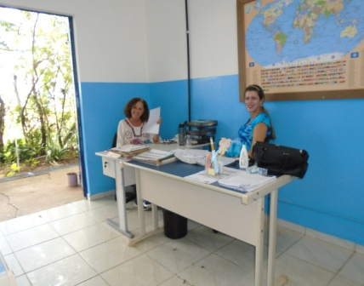  Fonte: Residência /CRAS Ângelo Tomazin. | 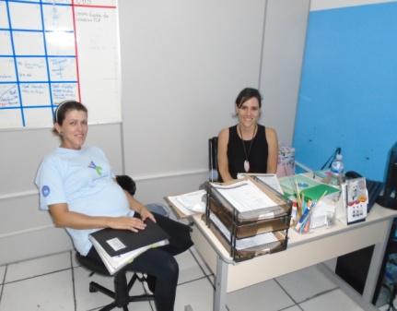  Fonte: Residência /CRAS Área Cura.
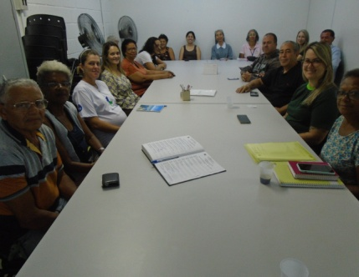  Fonte: CMDPI | 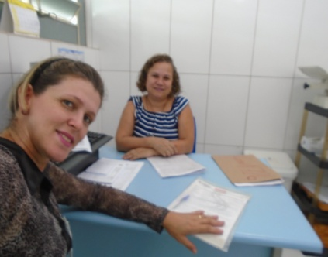  Fonte: Reunião PSF –Paraíso/ Matão.
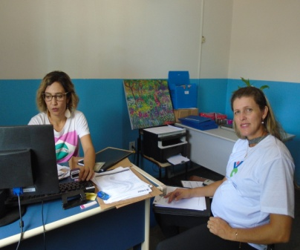Fonte: Residência /CRAS Matão. | 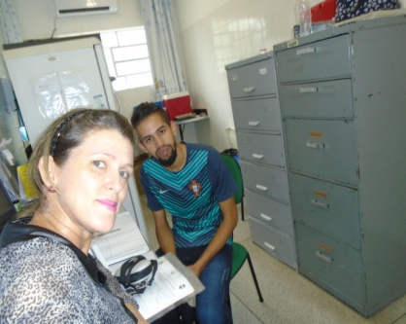  Fonte: Reunião USF –Santa Clara/ Matão.
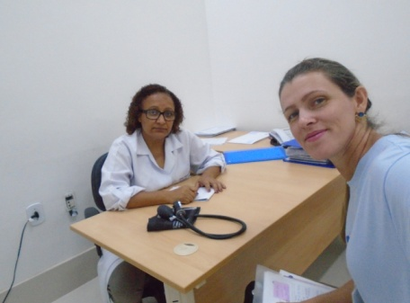  Fonte:Dalisa-Centro e Nefrologia/ Serviço Social | 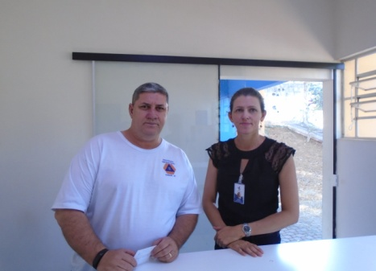  Fonte:Defesa Civil
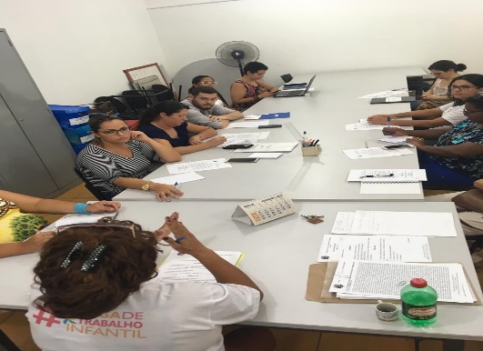Fonte: Reunião do COMDM. | 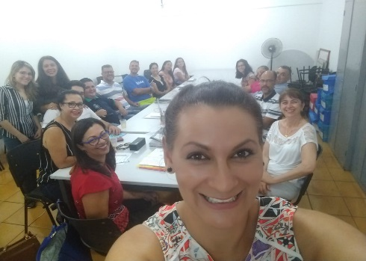 Fonte: Reunião do COMDEF.
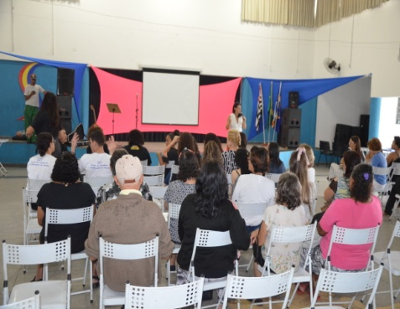  Fonte: CCTI- 7ª Conferência COMDEF | 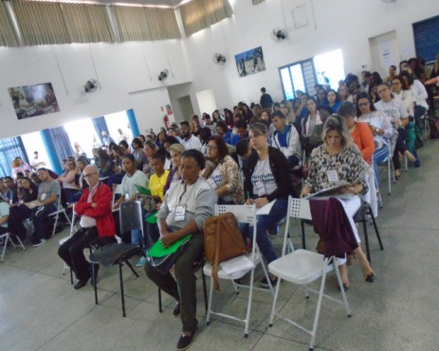  Fonte: XII Conferência Municipal de Assistência Social
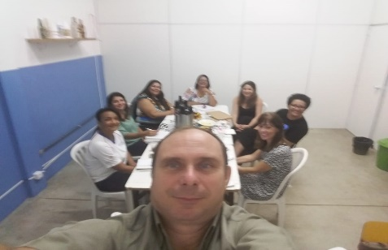Fonte: CRAS Basilicata. Reunião intersetorial. | 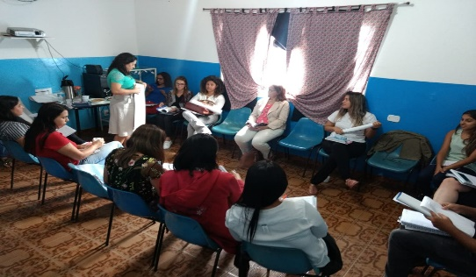  Fonte: Fonte: CRAS São Domingos. Reunião intersetorial.
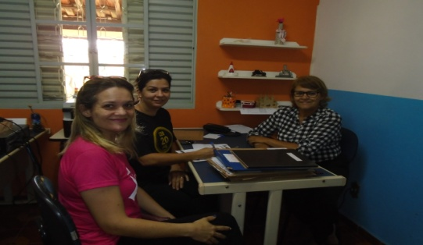  Fonte: Centro de Referência – CRAS Cruzeiro. | 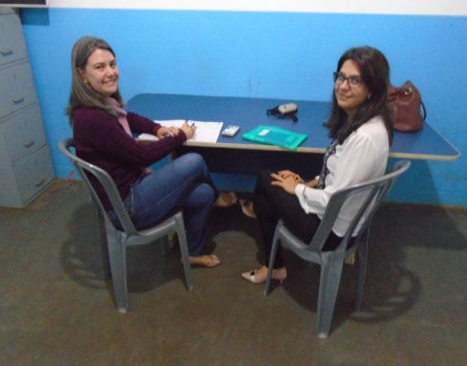  Fonte: Centro de Referência – CRAS Horto Florestal.
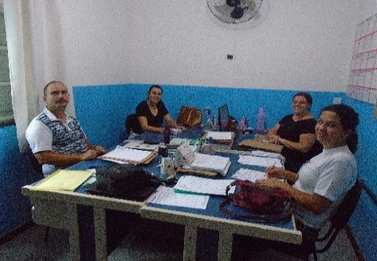  Fonte: Centro de Referência – Nova Veneza | 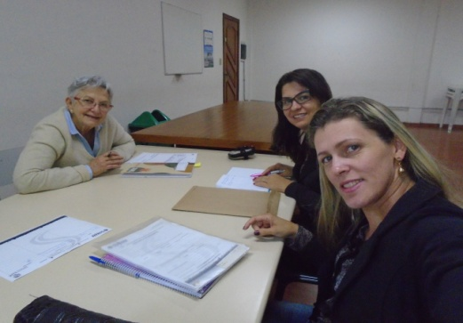Fonte: Secretaria Municipal de Inclusão, Assistência e Desenvolvimento Social – SMIADES/ Treinamento SUAS.
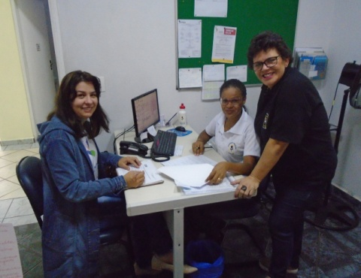Fonte: Reunião na Associação Pestalozzi. | 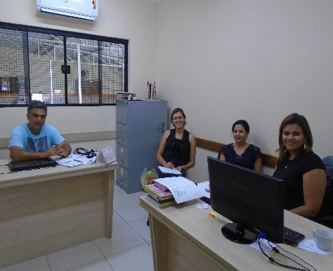Fonte: Centro Educacional Rebouças – CER. Coordenação e SPSBDID.
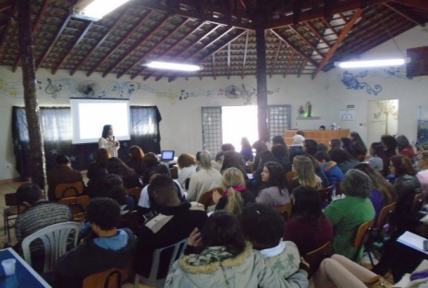Fonte: IBQ/ Capacitação INSS. | 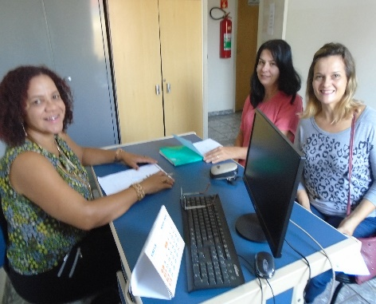Fonte: Conselho Tutelar
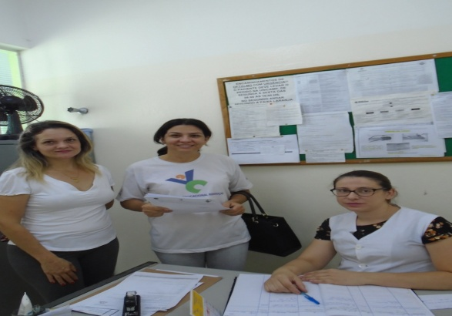  Fonte: Reunião USF – JD Picerno. | 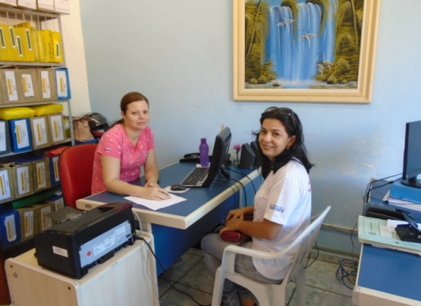Fonte: Secretaria de Habitação.
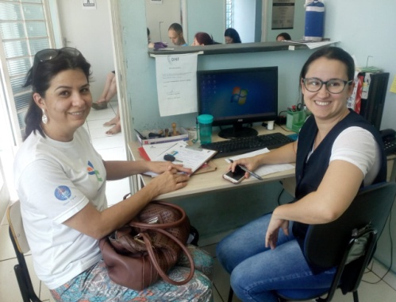Fonte: Reunião UBS Trevo. | 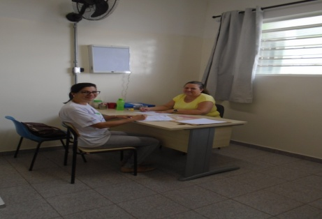Fonte: USF João Vasconcelos.
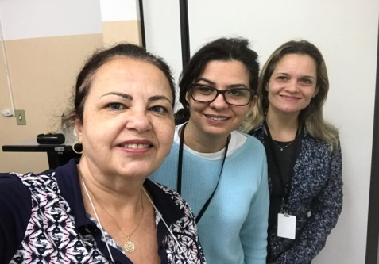Fonte: Associação de Pais e Amigos – APAE. | 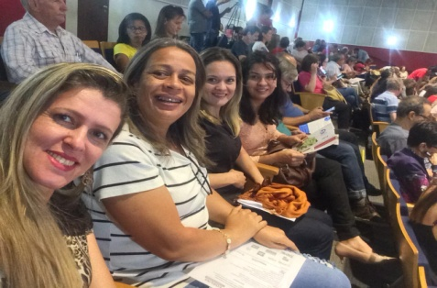Fonte:Fórum Permanente Longevidade e Qualidade de Vida.
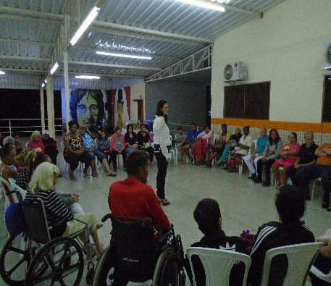Fonte: CER – Encontro informativo | 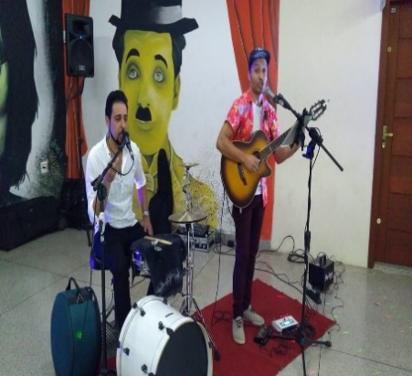Fonte: CER – Participações; no encontro Informativo Confraternização de Final de ano.
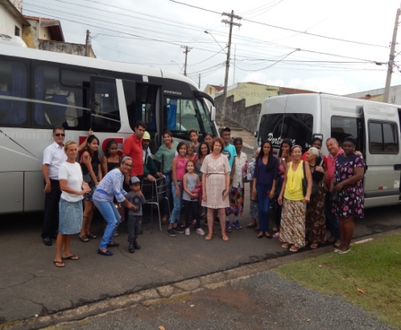Fonte: CER - Confraternização de Final de Ano. | 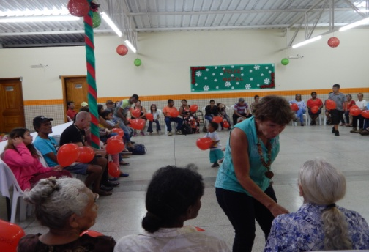Fonte: CER - Confraternização de Final de ano.

13.04 Entregas de recursos materiais nos domicílios dos beneficiários.
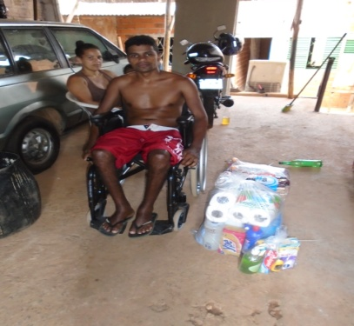Fonte: Residência /CRAS Matão. | 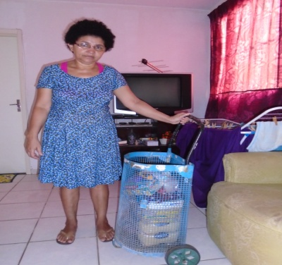Fonte: Residência /CRAS Área Cura.
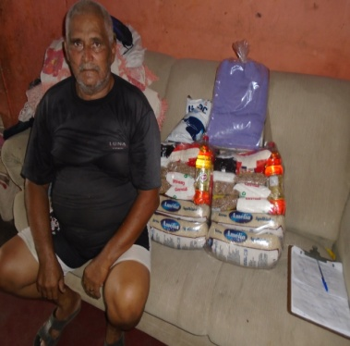Fonte: Residência /CRAS Angelo Tomazin. | 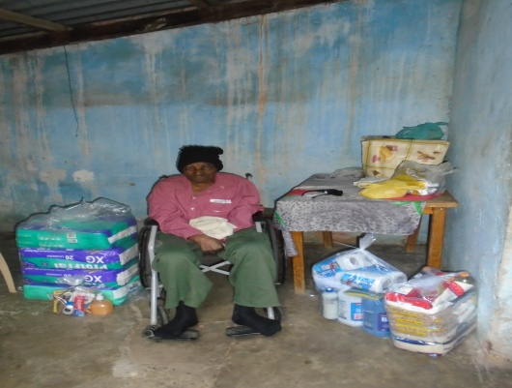Fonte: Residência /CRAS Basilicata.
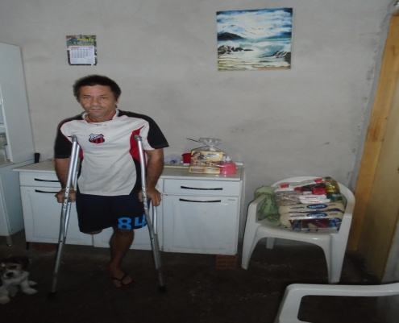Fonte: Residência /CRAS Cruzeiro. | 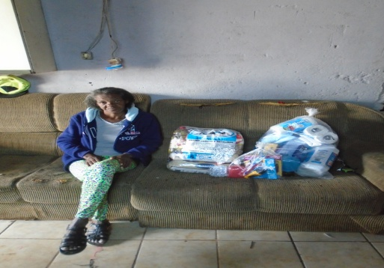Fonte: Residência /CRAS Horto Florestal.
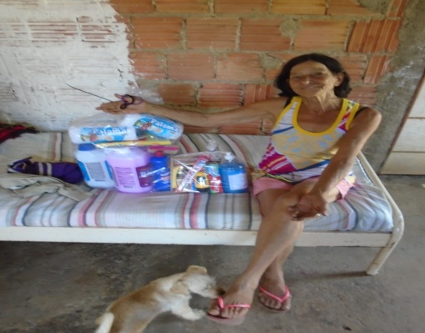Fonte: Residência /CRAS São Domingos. | 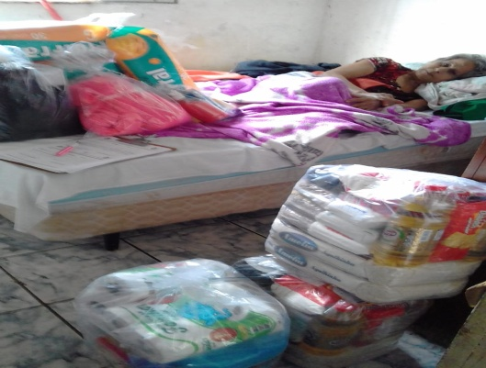Fonte: Residência /CRAS Nova Veneza.

